**UNIVERSIDAD ANDINA SIMON BOLIVAR**

**MAESTRIA EN DESARROLLO WEB**

**SEGUNDA VERSION**

Gestión de Paquetes

PROYECTO FINAL

**DOCENTE:**  Ing. Jhonny Ventiades

**MAESTRANTE**: Maribel Rosario Condori Llanos

**FECHA**: 11 de diciembre de 2018

Generar un componente web simple, puede ser un botón con animación, algún estilo para inputs, alguna librería js, etc.

1. Para poder realizar el trabajo final se crea un paquete en npm denominado proyecto_npm_mrcll

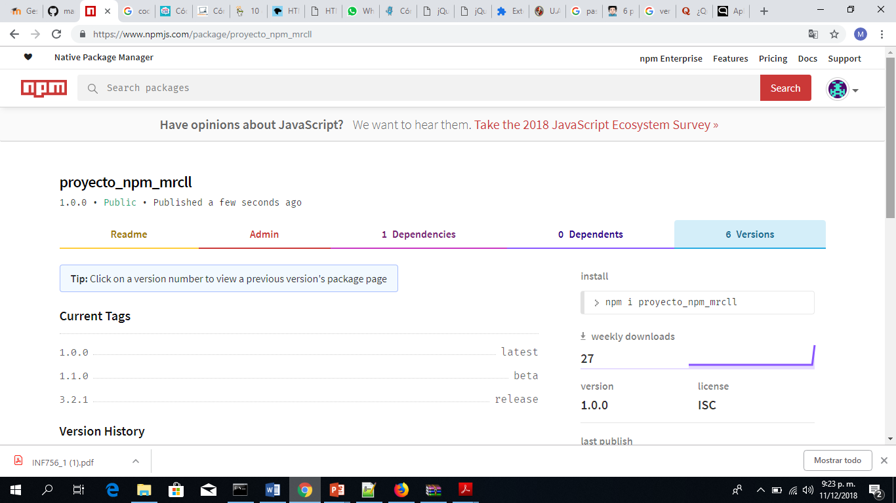

La dirección para poder acceder al paquete es la siguiente:

<https://www.npmjs.com/package/proyecto_npm_mrcll>

1. Se crea un repositorio aplicando comandos de git

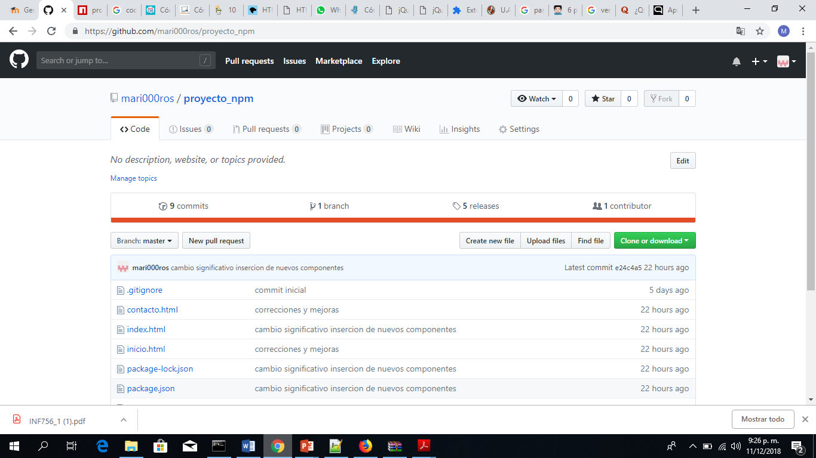

El enlace para acceder al repositorio es la siguiente:

<https://github.com/mari000ros/proyecto_npm>

1. Se procede en establecer las distintas versiones del proyecto

Se genera una página web

Una vez generado el componente web, publicarlo en el gestor de paquetes que desee.

Su paquete debe incluir los siguientes aspectos:

**Versión Beta**

En la versión **beta** ya se han agregado todas las características y la aplicación es funcional. Sin embargo, no está completamente libre de fallos o bugs, pero puede ser usada por el usuario final

En el caso de la página web la versión beta es la 1.1.0

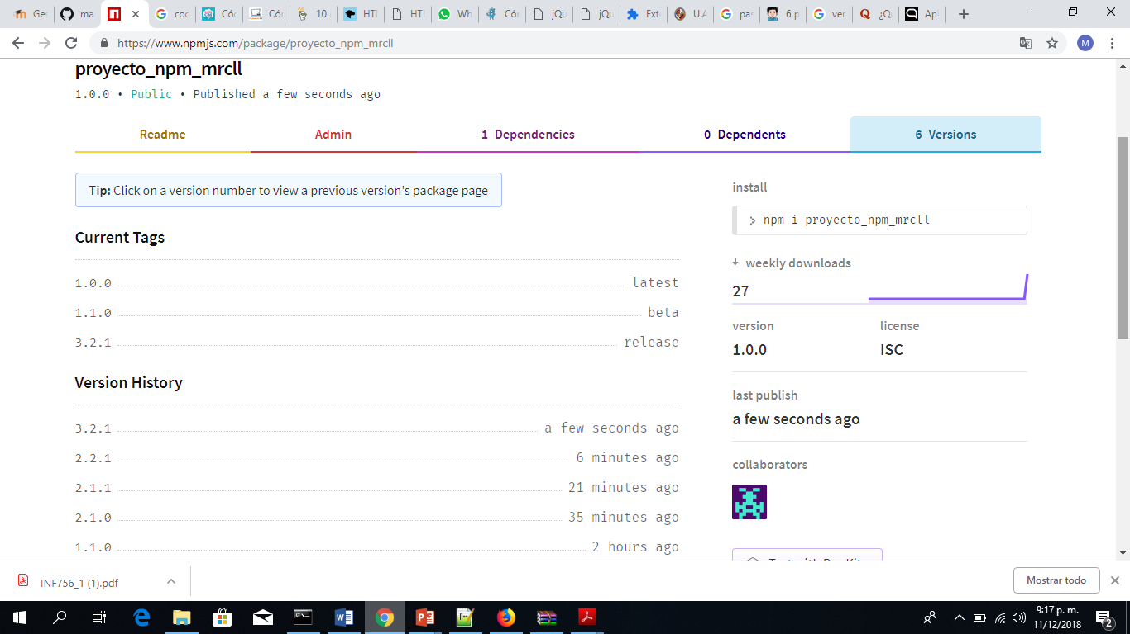

**Versión Release**

1. En la versión inicial es una página sencilla que solo tiene un texto.
2. En la versión Release se generan las diferentes versiones con las modificaciones que son de gran trascendencia que pueden considerarse como mejoras tales como cambiar el color de fondo a la fuente, crear enlaces a otras páginas subidas también al repositorio, para esto se utilizó jquery.
3. Con respecto a la tercera versión de cambio significativo se instala bootstrap y Yarn